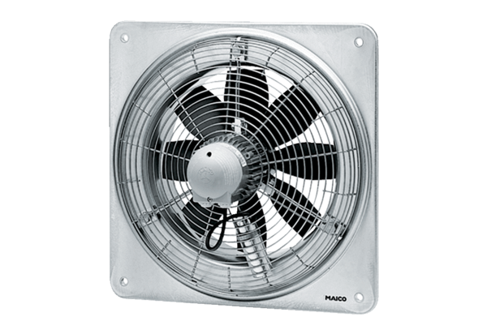Axiál fali ventilátor EZQ 35/6 BCsomagolási egység: 1 darabVálaszték: C
Termékszám: 0083.0108Gyártó: MAICO

